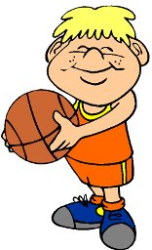
Роль родителей

в укреплении здоровья детей

и приобщение их

к здоровому образу жизни

Роль семьи в деле воспитания положительного отношения к физической культуре очень велика. Правильное физическое воспитание детей предполагает постоянное заботливое отношение к их здоровью в семье. Необходимо стремиться к четкому распорядку жизни и деятельности детей. Это требует, прежде всего, установления правильного двигательного режима. Под двигательным режимом понимают целесообразное чередование двигательной активности и отдыха детей с учетом возраста, состояния здоровья, особенностей быта семьи и возможностей домашней обстановки.
Уже в раннем возрасте надо больше уделять внимания правильному развитию движений у детей, совершенствованию двигательных умений. Дети, которые недостаточно упражняются в движениях, остаются неловкими, несмелыми. Попадая в коллектив сверстников, они чувствуют себя неполноценными, сторонятся товарищей, не хотят участвовать в их играх. Поэтому важно побуждать ребенка к самостоятельным, свободным движениям.
В домашних условиях следует так организовать физическое воспитание, чтобы дети ежедневно занимались утренней гимнастикой, играли в подвижные игры, систематически совершали прогулки, принимали закаливающие процедуры.
При занятиях утренней гимнастикой следует учитывать, что упражнения, предназначенные для взрослых, трудны, утомительны для детей. Непригодны упражнения в упоре у стула, стола, сильные наклоны туловища вниз, назад, в стороны, т.к. они могут отрицательно воздействовать на зрительную функцию.
Гимнастика для дошкольника должна быть проста, доступна, интересна. Необходимо включать специальные упражнения для глаз: поднять глаза вверх, опустит вниз без поворота головы; посмотреть вправо, влево; круговые движения головой с открытыми и закрытыми глазами.
Последовательность проведения гимнастики может быть такой: энергичная ходьба по ограниченному пространству (ковровой дорожке), чтобы движения не вызывали боязни у детей, ходьба сменяется непродолжительным бегом 30-40 с, потом бег переходит в ходьбу 20-30 с, далее проводится 5-6 общеразвивающих упражнений, включающих в работу все мышечные группы рук, туловища, ног. Занятия заканчиваются спокойной ходьбой или игрой малой активности. Общая продолжительность гимнастики 5-7 мин.
Многие упражнения (ходьба, бег) в домашних условиях могут выполняться босиком, что способствует закаливанию ребенка, укреплению мышц, ведет к предупреждению плоскостопия. С этой целью можно рекомендовать различные задания: ходьба по палке, ходьба на носках, катание палки ступнями ног, собирание мелких предметов (карандашей, мелких кубиков, шариков) в коробку с пола пальцами ног. Ходьба по веревке, собирание полотенца ногами, поднятие мяча ногами из положения сидя на полу.
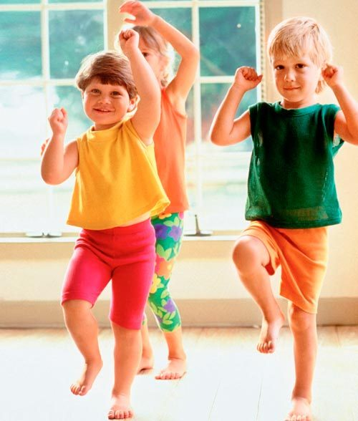 | В процессе индивидуального выполнения упражнений ребенок действует в удобном для него темпе, внимание ребенка направлено на осознанное восприятие задания, опирается на указанные ему ориентиры, что создает возможность представления ребенком движения, правильного его воспроизведения.
Правильному выполнению упражнений помогает использование различных атрибутов, игрушек: флажок, гимнастических палок, обручей, мячей. Ребенку интересно выполнять упражнения с предметами, особенно звучащими игрушками (колокольчиками, погремушками). Они повышают интерес к занятиям, снимают зрительное напряжение. Развивают слуховую ориентировку ребенка.
Взрослые должны помнить о двигательном запасе у детей. Нередко в результате чрезмерной опеки со стороны родителей, ребенок начинает чувствовать себя неполноценным, боится сделать лишнее движение. У него нет потребности в движениях, возникает их дефицит. Чтобы избежать этого. Необходимо привлекать детей к выполнению различных упражнений. Например, обучая ребенка ходьбе, следует научить его выдерживать направление, согласовывать движения рук и ног, сохраняя равновесие, голову и туловище держать прямо.
Большое внимание следует уделять самостоятельной двигательной активности и играм детей. Самостоятельная двигательная деятельность ребенка, как правило, снижена. Для того, чтобы активизировать ее, взрослый должен подбирать соответствующие игрушки, физкультурное оборудование, пособия и снаряды.
Следует постоянно следить за нагрузкой на детей во время самостоятельной деятельности, не допускать, чтобы дети занимались непрерывно слишком долго, чаще следует организовывать отдых. Для этого можно предложить несколько упражнений на расслабление мышц, успокоение ребенка. Наиболее эффективны упражнения из положения лежа на спине, животе: одновременные движения руками и ногами с открытыми и закрытыми глазами. При этом следует использовать игровые приемы: нарисовать круг, треугольник, квадрат поднятой ногой или рукой, глазами в воздухе.
В домашнем досуге дошкольника значительное место занимают игры-занятия за столом. Для ребенка они должны быть непродолжительными (7-10 мин) и заканчиваться активным отдыхом: гимнастикой для глаз, дыхательными упражнениями, упражнения для снятия мышечного напряжения. Зрительное напряжение может быть снято с помощью следующих упражнений: поднять глаза вверх, опустить вниз, отвести глаза вправо-влево без поворота головы, закрыть глаза на 30-40с, сделать круговые движения глазами, головой и т.д. упражнения можно выполнять в положении стоя, сидя на стуле. Мышечную нагрузку хорошо снимают упражнения: стойка на одной ноге с сохранением равновесия, стойка у стены, ходьба по комнате с мешочком на голове.
Таким образом, в семье, где взрослые найдут время для проведения гимнастики, прогулок, занятий физическими упражнениями, играми, добьются хороших результатов в физическом воспитании детей.

Желаем успехов в воспитании здорового ребенка!

